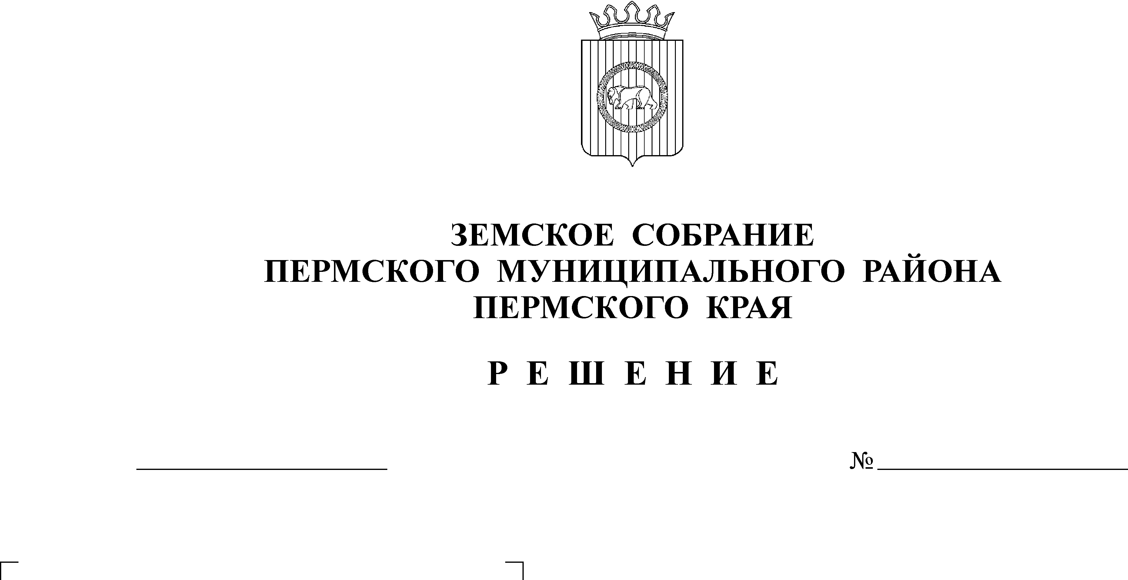
О внесении изменений в решение
18.12.2014
26
Земского Собрания от 20.12.2013
№ 410 «О бюджете Пермского
муниципального района на 2014
год и на плановый период
2015 и 2016 годов»

В соответствии с частью 41 Положения о бюджетном процессе в Пермском муниципальном районе, утвержденного решением Земского Собрания от 26.09.2013 № 376
Земское Собрание РЕШАЕТ:
1. Внести в решение Земского Собрания Пермского муниципального района от 20.12.2013 № 410 «О бюджете Пермского муниципального района на 2014 год и на плановый период 2015 и 2016 годов» следующие изменения:
1.1. В подпункте 1 пункта 1 цифры «2 800 729,047» изменить на цифры «2 844 620,040», в подпункте 2 пункта 1 цифры «2 950 154,274» изменить на цифры «2 964 463,472», в подпункте 3 пункта 1 цифры «149 425,227» изменить на цифры «119 843,432».
1.2. Подпункт 2 пункта 2 изложить в редакции: «Общий объем расходов на 2015 год в сумме 2 206 825,084 тыс. рублей, в том числе условно утвержденные расходы в сумме 40 825,116 тыс. рублей, и на 2016 год в сумме 2 126 450,260 тыс. рублей, в том числе условно утвержденные расходы в сумме 107 448,600 тыс. рублей».
1.3. Подпункт 3 пункта 2 изложить в редакции: «Дефицит бюджета на 2015 год в сумме 14 999,3 тыс. рублей, на 2016 год профицит в сумме 16 000,0 тыс. рублей».
1.4. В пункте 9 цифры «2 145 636,54» изменить на цифры «2 228 263,178»;
1.5. В пункте 14 цифры «4 952,659» изменить на цифры «4504,659»;
1.6. В пункте 16 цифры «89 593,072» изменить на цифры «87 791,868».
1.7. В пункте 18 цифры «984 004,404» изменить на цифры «903 131,549».
1.8. В пункте 22 цифры «116 350,3» изменить на цифры «110 509,335».
1.9. В пункте 28 цифры «4 509,992» изменить на цифры «4 909,992».
1.10. В пункте 31 слово «внутренних» исключить.
1.11. Пункт 33 изложить в редакции: «Установить предельный объем муниципального долга на 2014 год в сумме 18 000,000 тыс. рублей, предельный объем муниципального долга на 2015 год в сумме 38 999,300 тыс. рублей, предельный объем муниципального долга на 2016 год в сумме 32 999,300 тыс. рублей».
1.12. Пункт 34 изложить в редакции: «Установить верхний предел внутреннего муниципального долга:
1) на 1 января 2015 года в сумме 18 000,000 тыс. рублей, в том числе верхний предел долга по муниципальным гарантиям – 0,0 тыс. рублей;
2) на 1 января 2016 года в сумме 32 999,300 тыс. рублей, в том числе верхний предел долга по муниципальным гарантиям – 0,0 тыс. рублей;
3) на 1 января 2017 года в сумме 16 999,300 тыс. рублей, в том числе верхний предел долга по муниципальным гарантиям – 0,0 тыс. рублей».
1.13. Приложения 2, 5, 7, 8, 13, 15, 18, 21, 22, 25, 26 изложить согласно приложениям 1, 2, 3, 4, 8, 9, 10, 11, 12, 13, 14 к настоящему решению.
1.14. Изменения в приложения 9, 10, 11 изложить в редакции согласно приложениям 5, 6, 7 к настоящему решению.
2. Настоящее решение вступает в силу со дня его официального опубликования в бюллетене муниципального образования «Пермский муниципальный район».

Глава
муниципального района А. П. Кузнецов

